VISORG ЩИТОК-ЭКРАН ИЗ СТАЛЬНОЙ СЕТКИ
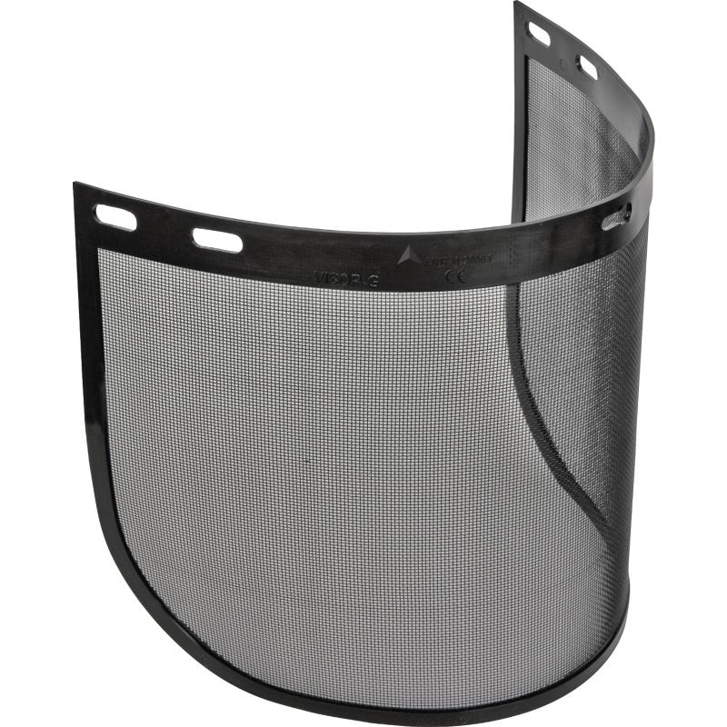
Цвет: черный
Размер: 39х20 см
СПЕЦИФИКАЦИЯ
Лицевой щиток из стальной сетки с пластиковой оправой. Размер – 39х20 см. Защита (спереди и сбоку) от летящих частиц (45 м/с). Применяется с держателями BALBI2, PICO2, VISOR-H, VISOR HOLDER и VISOR HOLDER MINI. В комлекте – 2 щитка-экрана.
Вес – 104 гр.
EN 1731: F

